Rate Limiting
Rate Limiting چیست؟
در این مفهوم تعداد درخواست های فرستاده شده به سمت سرور برای فراخوانی API محدود می شود. این کار با الگوریتم های مختلف صورت می گیرد که در ادامه معرفی می شوند.
الگوریتم های Rate Limiting
Fixed Window Counter:
طرز کار این الگوریتم به این صورت است که خط زمانی به چند پنجره زمانی با یک تایم ثابت تقسیم می شود.هر پنجره برای خود یک شمارنده یا یک تایمر دارد.همنگامی درخواست جدید ارسال می شود تایمر پنجره جدید شروع به شمارش به صورت کاهشی می کند.اگر تا پایان شمارش، اجرای درخواست تمام نشد، درخواست رد می شود و در غیر این صورت درخواست با موفقیت اجرا می شود.
مشکل اصلی این الگوریتم اینست که یک حدود پنجره های زمانی درخواست ها بیش از حد مجاز می شوند.به عنوان مثال سیستم حداکثر 5 درخواست در دقیقه را مجاز می‌سازد و سهمیه موجود در دقیقه دور انسان پسند بازنشانی می‌شود. همانطور که مشاهده شد، پنج درخواست بین ساعت 2:00:00 تا 2:01:00 و پنج درخواست دیگر بین ساعت 2:01:00 تا 2:02:00 وجود دارد. برای پنجره یک دقیقه ای بین ساعت 2:00:30 تا 2:01:30، 10 درخواست ارسال می شود. این دو برابر درخواست های مجاز است.
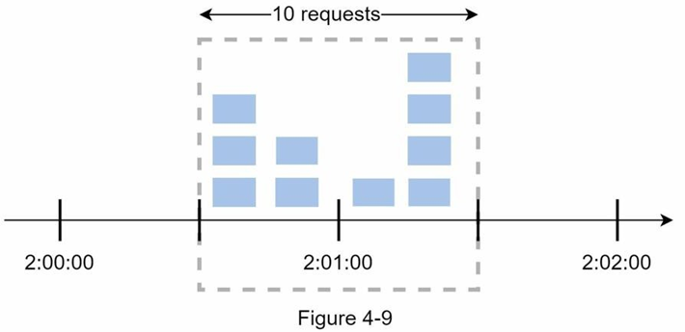
Log Sliding Window:
این الگوریتم مشکل الگوریتم Fixed Window Counter که پیش تر گفته شد را حل می کند.طرز کار این الگوریتم به این صورت است که درخواست ها بر اساس Timestamp ها پیگیری می شوند،Timestamp ها معمولا در Cache نگهداری می شوند.وقتی که درخواست جدیدی وارد شد ابتدا چک می شود که تعداد درخواست های وروردی بیش از حد مجاز نباشد،سپس Timestamp های قدیمی را حذف می کندو سپس گذارش Timestamp جدید را ثبت می کند.
در این مثال، محدود کننده نرخ اجازه 2 درخواست در دقیقه را می دهد. معمولاً مُهرهای زمانی(timestamp) لینوکس در لاگ ذخیره می‌شوند. با این حال، نمایش زمان قابل خواندن توسط انسان در مثال ما برای خوانایی بهتر استفاده شده است.هنگامی که یک درخواست جدید در ساعت 1:00:01 می رسد، گزارش خالی است. بنابراین، درخواست مجاز است.یک درخواست جدید در ساعت 1:00:30 می رسد، مهر زمانی 1:00:30 در گزارش درج می شود. پس از درج، اندازه سیاهه 2 است، نه بزرگتر از تعداد مجاز. بنابراین، درخواست مجاز است.یک درخواست جدید در ساعت 1:00:50 می رسد و مهر زمانی در گزارش درج می شود. پس از درج، اندازه گزارش 3 است، بزرگتر از اندازه مجاز 2. بنابراین، این درخواست رد می شود حتی اگر مهر زمانی timestamp در گزارش باقی بماند.یک درخواست جدید در ساعت 1:01:40 می رسد. درخواست‌هایی در محدوده [1:00:40،1:01:40) در آخرین بازه زمانی هستند، اما درخواست‌هایی که قبل از ساعت 1:00:40 ارسال می‌شوند قدیمی هستند. دو مهر زمانی قدیمی، 1:00:01 و 1:00:30، از گزارش حذف می‌شوند. پس از عملیات حذف، اندازه لاگ 2 می شود. لذا درخواست پذیرفته میشود.
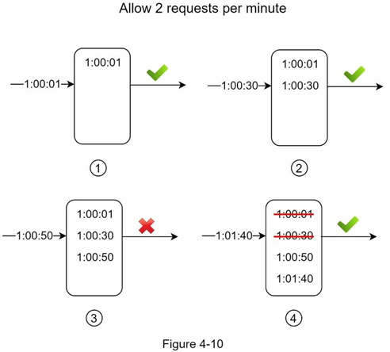

Counter Sliding Window:
طرز کار این الگوریتم صورت زیر می باشد:
در ابتدا ما پنجره زمانی با زمان معین شده ای داریم، به عنوان مثال 1دقیقه.در 10 ثانیه اول 5 در خواست وارد می شود و در لحظه ی [01:15] 10 در خواست دیگر وارد می شود. پس، بیشینه تعداد درخواست ها به صورت زیر محاسبه خواهد شد:
تعداد درخواست ها در پنجره جاری + تعداد درخواست ها در پنجره قبلی * درصد همپوشانی بازه زمانی پنجره قبلی
که در این مثال به صورت 3 + 5 *0.7 = 6.5 می باشد که بسته به مورد استفاده می توان عدد را رو به بالا یا رو به پایین گرد کرد.استثنا در این مثال نرخ حداکثر 7 در خواست در دقیقه است و با گرد کردن عددی که به دست آوردیم،نتیجه می گیریم که درخواست فعلی می تواند انجام شود.
Token Bucket:
این الگوریتم به سادگی پیاده سازی می شود و پرکاربردترین الگوریتم Rate Limit است. این الگوریتم مناسب ترین الگوریتم برای سیستم های توضیع شده است و از لحاظ مدیریت حافظه، بهینه است.طرز کار آن به این صورت است که توکن ها با یک نرخ ثابت مثلا یک توکن در ثانیه به یک انباره با یک ظرفیت مشخص مثلا 10 توکن، افزوده می شوند. هر بار که درخواست ارسال می شود به ازای هر درخواست یک توکن از انباره حذف می گردد.این کار تا زمانی ادامه پیدا می کند که توکن های انباره تمام شوند،که در این صورت کد وضعیت 429 برگردانده می شود.
Leaky Bucket:
این الگوریتم کاملا شبیه به الگوریتم Token Bucket است با این تفاوت که به جای حذف توکن به ازای هر درخواست، یک توکن به انباره اضافه می کند. عمل افزودن توکن تا جایی ادامه دارد که ظرفیت انباره پر شود، که در این صورت کد وضعیت 429 برگردانده می شود.
Concurrency:

